ANEXO REGISTRO DE ACTIVIDADES

REGISTRO DE INTERESES DEL A YUNTAMIENTO DE VALLE GRAN REY
SECCIÓN PRIMERA: REGISTRO DE ACTIVIDADES
MIEMBROS ELECTOS
MODELO DE DECLARACIÓN SOBRE CAUSAS DE POSIBLE

INCOMPATIBILIDAD Y SOBRE CUALQUIER ACTIVIDAD QUE PROPORCIONE O PUEDA PROPORCIONAR INGRESOS

ECONOMICOS
1.- IDENTZFICAcróN DEL DECLARANTE Y CARGO
Nombre y apellidos: 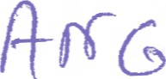 L f)QRJfOcL C
DNI núm.: 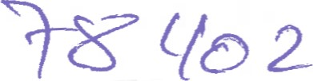 
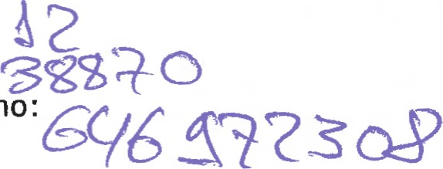

Domicilio: c/e CAEE núm.
Localidad:C.P.
Ema]:Teléfono:
Cargo: Concejal del Ayuntamiento de VALLE GRAN REY
Motivo declaración:
oma de posesión
D Antial
a Cese y/o finalización del mandato
Modificación circunstancias de hecho
Quien suscribe, en cumplimiento de lo establecido en el artículo 75.7 de la Ley 7/1985, de 2 de abril, reguladora de las bases del régimen local, en relación a causas de posible incompatibilidad y sobre cualquier actividad que le proporcione o le pueda proporcionar ingresos económicos, bajo mi responsabilidad, formulo la siguiente DECLARACIÓN:
2

2.- INCOMPATIBILIDADES
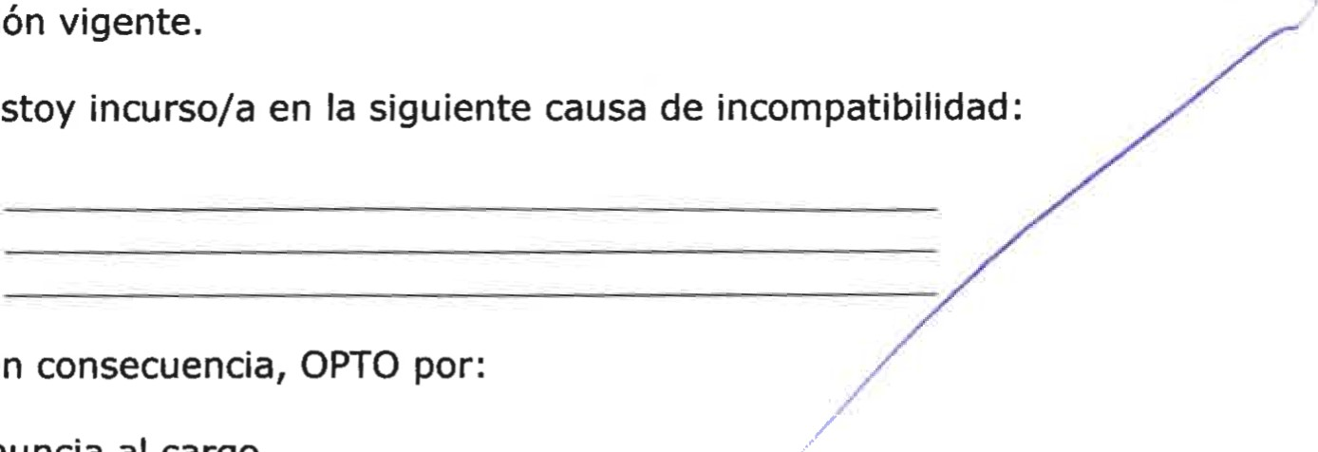
ue no estoy incurso/a en ninguna de las causas de incompatibilidad de las previstas en la egislación vigente.
e
estoy
Y,
en
a La renuncia al cargo
El abandono de la situación que genera la incompatibilidad
OBSERVACIONES (Consígnese en este espacio las observaciones o ampliación de datos que se consideren adecuadas en relación a posibles incompatibilidades)

3.- ACTIVIDADES

3.1. ACTIVIDADES PRIVADAS MERCANTILES Y/O INDUSTRIALES POR CUENTA PROPIA
Descripción:
Cargo/categoría :
Entidad/razón social :
Actividad principal de la empresa:
Domicilio social: NIF:
Descripción :
Cargo/categoría:
Entidad/razón social:
Actividad principal de la empresa:
Domicilio social: NIF:
3.2. ACTIVIDADES PRIVADAS POR CUENTA AJENA

Descripción :
Cargo/categoría :
Entidad/razón social:
Actividad principal de la empresa:
Domicilio social: NIF:


Descripción :
Cargo/categoria:
Entidad/razón social:
Actividad principal de la empresa:
Domicilio social: NIF:
3.3. OTRAS ACTIVIDADES
3.3.1. ACTIVIDADES DE DIRECCIÓN, REPRESENTACIÓN O ASESORAMIENTO
Ejercicio de cargos con funciones de dirección, representación o asesoramiento de sociedades mercantiles y civiles, fundaciones o consorcios con finalidad lucrativa

Descripción :
Cargo/categoría :
Entidad/razón social:
Actividad principal de la empresa:
Domicilio social: NIF:
3.3.2. CARGOS Y PARTICIPACIÓN EN SOCIEDADES

Cargos y participación superior al 10% en el capital de la persona declarante, cónyuge o persona vinculada con análoga relación de convivencia afectiva, y descendientes sobre los que se ejercite la representación legal, en empresas de obras, servicios o suministros, cualquiera que sea su naturaleza, que contraten con el sector público estatal, autonómico o locaL
Descripción :
Cargo/categoría :
Entidad/razón social:
Actividad principal de la empresa:
Domicilio social: NIF:
3.3.3. ACTIVIDADES POR CUENTA PROPIA COMO AUTÓNOMO/A
Descripción :

Entidad/razón social:
Actividad principal de la empresa •
Domicilio social: NIF:
Descripción :
Entidad/razón social:
Actividad principal de la empresa:
Domicilio social: NIF:
3.3.4. ACTIVIDADES POR CUENTA PROPIA COMO PROFESIONAL LIBERAL
Descripción:
Entidad/razón social:


Actividad principal de la empresa: Domicilio social:
Colegio profesional
Descripción :
Entidad/razón social:
Actividad principal de la empresa:
Domicilio social:
NIF:
Colegio profesional
3.4. OTROS INTERESES O ACTIVIDADES PRIVADAS,
que, pese a no ser susceptibles de proporcionar ingresos económicos, pueden afectar o estar en relación con los ámbitos de competencia de la Corporación:

Descripción :
Entidad/razón social:
Actividad principal de la entidad:
Descripción :
Entidad/razón social.
Actividad principal de la entidad
3.5. OTRAS ACTIVIDADES PÚBLICAS
Cargos que se ejerzan con carácter institucional o por las cuales ha estado/a designado/a por su condición, con carácter unipersonal y/o en órganos colegiados directivos o consejos de administración, de cualquier tipo de administración pública, organismos y/o empresas con capital público.

Descripción cargo:
Ente/organismo/empresa pública:
Retribución anual:
Importe anual dietas/indemnizaciones/honorarios/otros ingresos:
Descripción cargo:
Ente/organismo/empresa pública:
Retribución anual:
Importe anual dietas/indemnizaciones/honorarios/otros ingresos:
Descripción cargo:
Ente/organismo/empresa pública:
Retribución anual:
Importe anual dietas/indemnizaciones/honorarios/otros ingresos:
3.6. OTRAS PERCEPCIONES PÚBLICAS 

3.6.1. PERCEPCIÓN DE PENSIONES PÚBLICAS
Organismo pagador:
Concepto
Organismo pagador Concepto:
3.6.2- PERCEPCIÓN DE CUALQUIER OTRA REMUNERACIÓN CON CARGO A LOS PRESUPUESTOS DE LAS ADMINISTRACIONES PÚBLICAS O ENTIDADES VINCULADAS O DEPENDIENTES

Organismo pagador: Concepto:
Organismo pagador Concepto:
OBSERVACIONES (Consígnese en este espacio las observaciones o ampliación de datos que considere adecuadas en relación a actividades)
Asimismo, declaro mi compromiso de mantener actualizada esta declaración durante el período del mandato o de ejercicio del cargo de Concejal del Ayuntamiento de Valle Gran Rey, y realizar cuantas declaraciones complementarias sean necesarias para incorporar las variaciones producidas y que me afecten.
Valle Gran Rey, 
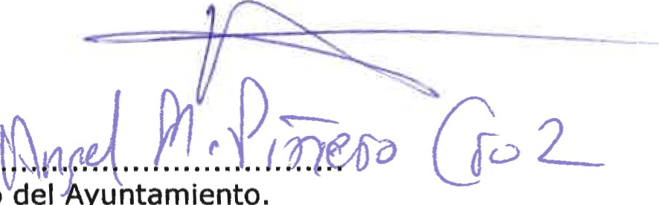
Firma :
Secretario
del
yuntamiento.
Ante mí, .
De acuerdo con la normativa vigente en materia de protección de datos personales, le informamos que los datos aquí facilitados formarán parte del fichero de "registro de intereses" titularidad del Ayuntamiento de Valle Gran Rey. Sus datos no serán cedidos a terceros salvo que la ley lo permita o lo exija expresamente.
Podrá ejercitar los derechos de acceso, rectificación y supresión (derecho al olvido), limitación del tratamiento, portabilidad de los datos y de oposición, en relación a sus datos personales, dirigiéndose al Ayuntamiento.


